смоленское областное государственное казенное учреждение
«Центр занятости населения Ярцевского района»

ПРИКАЗ

«25» января 2022 года №___4-ОД___

О проведении районного
конкурса «Трудовые
семейные династии»

В целях поддержки инициатив граждан в вопросах социальной активности и профессионального самоопределения, а также создания дополнительных условий для творческого развития,

п р и к а з ы в а ю:

- Организовать районный конкурс «Трудовые семейные династии» с 01.02.2022г. по 31.03.2022г.
- Утвердить Положение о проведении районного конкурса «Трудовые семейные династии».
- Ответственность за организацию и проведение конкурса возложить на начальника отдела программ занятости, профориентации и профессионального обучения СОГКУ «Центр занятости населения Ярцевского района» Исаеву Г.А.
- Контроль за исполнением настоящего приказа оставляю за собой.

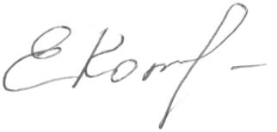
Директор центра Е.В.Котова

